I T I N E R A R I O H I S T Ó R I C O

La historia del monte Serantes está vinculada a su situación estratégica en la desembocadura del río Ibaizabal conocida como El Abra, y la cercanía de las explotaciones mineras existentes en el valle de Somorrostro y más concretamente, en los Montes de Triano.

Dada su posición sobre El Abra, siempre ha sido elegido como lugar idóneo para la vigilancia e instalación de defensas militares, de ahí que desde el siglo XVII, fecha en que se generaliza el uso de los cañones, se instalen en su ladera noreste, primero en sus faldas y luego en los altonazos ubicados en la cordillera que forma, baterías de cañones para la defensa del Abra y del Puerto de Bilbao.

Su ladera Suroeste ha sido testigo de la actividad minera que se ha dado en los cercanos Montes de Triano y conserva huellas de alguna prospección minera que se hizo a principios de siglo en busca de mineral de hierro y de la instalación de fábricas de pólvora en el cauce del arroyo de “La Magdalena”.

El monte Serantes ha sido siempre un monte humanizado, aunque esta humanización ha sido de baja intensidad, y se ha dado más en unas zonas que en otras.
Las faldas de las laderas Noreste y suroeste y la pequeña meseta situada junto al Mazo, conocida como Los Llanos, se han utilizado para la siembra de cereales y plantación de frutales. Las zonas altas y más pendientes se encontraban pobladas de encinas y robles, utilizándose algunas como pastos para el ganado ovino y vacuno. La presión humana ha sido por ello muy débil en la zona alta y media en las faldas. Fruto de ella nos quedan vestigios en la toponimia existente.

El itinerario parte del barrio santurtziarra de Mamariga y discurre por la carretera de acceso al Serantes, hasta El Mazo, luego asciende a través de caminos y senderos por la cordillera hasta la cumbre situada a 446 metros de altura, donde se encuentra El Torreón y un amplio mirador. El descenso se hace por la ladera suroeste hacia Peñalba recorriéndola transversalmente hasta volver al Area Recreativa de Los Llanos y bajar de nuevo a Mamariga o Kabiezes.

0.- Punto de partida. Plaza de Mamariga.

1.- Primera curva de la carretera. Observamos los lugares donde estuvieron ubicadas las primeras baterías de cañones para la defensa del Abra y las mieses de Santurtzi (campos de cereal) que abastecían de grano a gran parte de la población (12 minutos).
Enfrente estuvieron el Fuerte de Punta Galea (San Ignacio) y las baterías de Algorta.

2.- Los Castaños. Zona que anteriormente estuvo cubierta de castaños, pero que fue diezmada por una plaga conocida como “la tinta”. (verificar y como les ataca).

3.- Segunda curva. Nos ofrece una amplia vista de la desembocadura de la ría, la aglomeración existente en sus riberas, así como de los Montes de Triano en los que permanecen restos de la actividad minera, que se dio en el último tercio del siglo XIX y primer tercio del XX (13 minutos).

4.-Sima de “Las Tres Hermanas” o de “Las Hermanitas”. Sima de 18 metros con tres bocas .

5.- Polvorín y Baterías de “El Mazo”. Polvorín construido con piedra y ladrillo con muro de defensa alrededor.
Casa en la que estuvo en su día el cuerpo de guardia que custodiaba el polvorín. Remozada y acondicionada para vivienda en 1.964.
Las baterías estaban ubicadas en una trinchera reforzada con muro de piedra. Se conservan aún restos del observatorio y del gabinete telemétrico. (10 minutos)

6.- Area Recreativa “Los Llanos”. Lugar de descanso. Cerca se encuentra la Cebona, conocida en su tiempo por la “Era” porque se sembraba trigo y se trillaba (5 minutos).

7.- Caserío de “El Pastor”. Es el caserío más antiguo que se conserva en el Serantes, construido por Jose Urreta, padre de los actuales moradores, hace unos 110 años.
Hasta aquí subía antiguamente la gente con la merienda y el cornite, el lunes de Pascua, día de Cornites

8.- Baterías de “El Llano”. Se observan las ruinas del antiguo repuesto y la ubicación de las baterías de costa. Junto a ellas se encuentra la casa de Angel Cañibano (10 minutos).

9.- Sima del Capitán. Sima de 39 metros de profundidad

10.- El Fuerte. Construcción militar más importante del monte. Fue acuartelamiento de tropas y ubicación de cañones para la defensa del Abra y Puerto de Bilbao (10 minutos).

11.- El Torreón. Situado en la cumbre. Era el lugar de vigilancia de la costa. Se puede apreciar una estupenda panorámica (5 minutos).

12.- Peñalba. Cerca de esta peña podemos observar la boca de una mina. Se ve la prospección que hicieron en busca de mineral de hierro con resultado infructuoso (15 minutos).
Podemos observar el paraje conocido como La Mier, en Valle.

13.- Nueve Cruces. Lugar que sirve de divisoria entre Santurtzi y Abanto. En él se encuentra un mojón geodésico de piedra caliza muy característico, del año 1.803 (10 minutos).
Desde lo alto observamos La antigua Fábrica de Pólvora, conocida como El Polvorín o Fábrica de La Magdalena. El cauce del arroyo de La Magdalena y el lugar donde estuvieron los pabellones de la anterior fábrica de dinamita. También se ven las minas.
Estas peñas son conocidas por Nueve Cruces, porque antiguamente hubo en ellas nueve cruces de madera.

14.- Alto San Pedro. Lugar donde estuvo ubicada la Ermita de San Pedro, que fue patrón de Kabiezes (8 minutos).

15.- Punto de llegada. Mamariga (25 minutos por carretera) o Kabiezes (20 minutos).

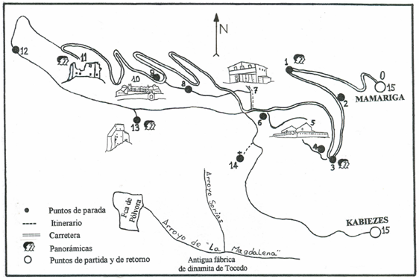

Características del recorrido:

Desnivel: 431 metros
Longitud del recorrido: 8.650 metros (8,650 kms)
Tipo de recorrido: Suave con algunos tramos de pendiente moderada.
Tiempo real con paradas para explicaciones y 20 minutos para comer el bocadillo es de: 4 horas.
Aconsejable para niñ@s de 12 años en adelante.

Equipamiento:

Prendas: Ropa deportiva más un chubasquero o prenda de abrigo, en función de la época del año y tiempo meteorológico previsto.
Calzado: Playeras o botas de monte.
Material: Mochila o macuto, cantimplora y linterna.

Recorrido elaborado por AMEZTI TALDEA

